Entretien d’une chaussée renforcée et élargie en 1975
Contenu
1. Le cas d’étude 1
1.1 Problématique 1
1.2 Présentation 3
1.3 Investigations réalisées 3
2. La section globale ERASMUS 7
3. Les sections-témoins 9
4. Traitement par ERASMUS 15
4.1 Description du cas 15
4.2 Traitement 15
4.3 Base de techniques et prix 16
4.4 Résultats obtenus 17
4.5 Solution proposée 20

Le cas d’étude
  - Problématique
Il s’agit d'une chaussée à 2 voies, située hors agglomération.
La chaussée a été renforcée et élargie en 1975, et des dégradations sont apparues depuis 2010, notamment sur la partie élargie.
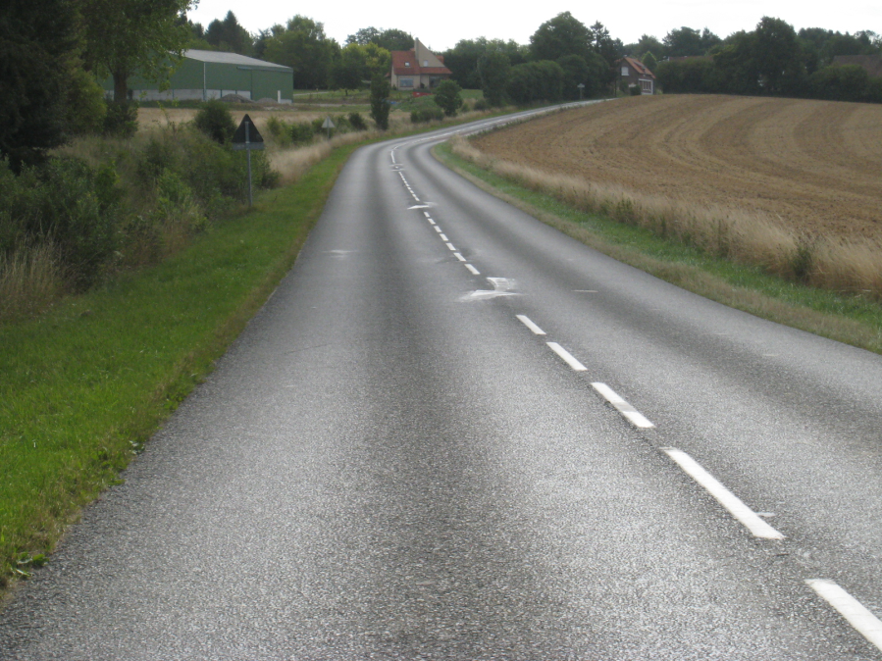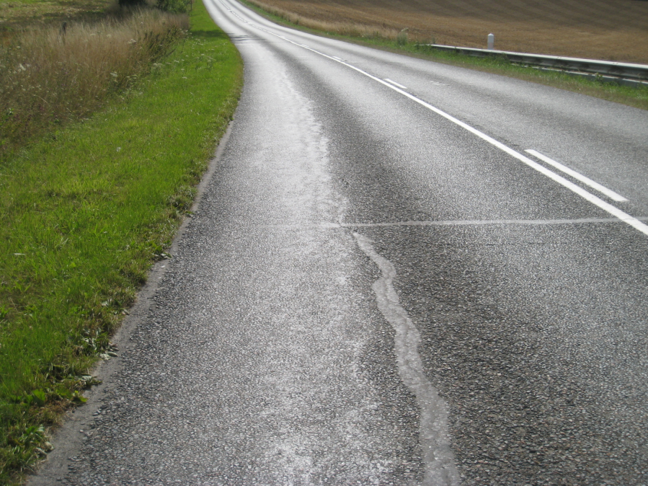
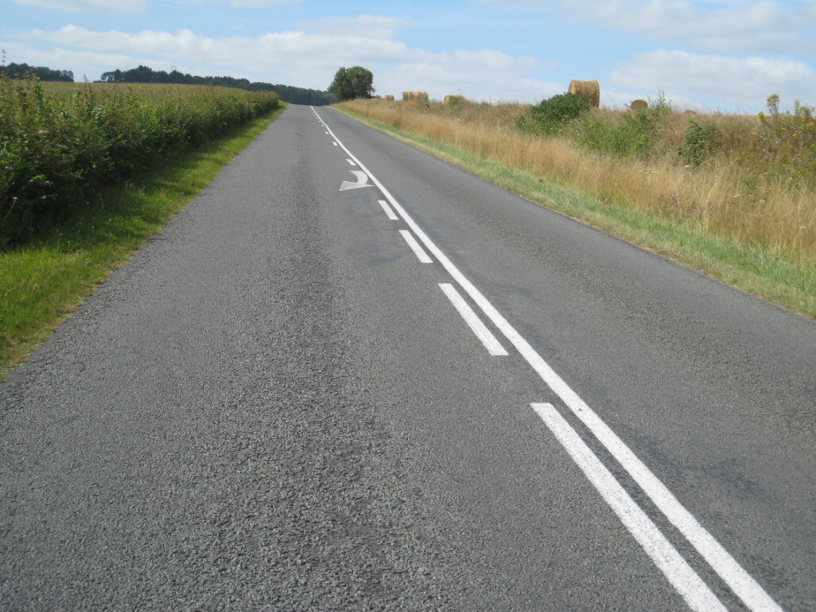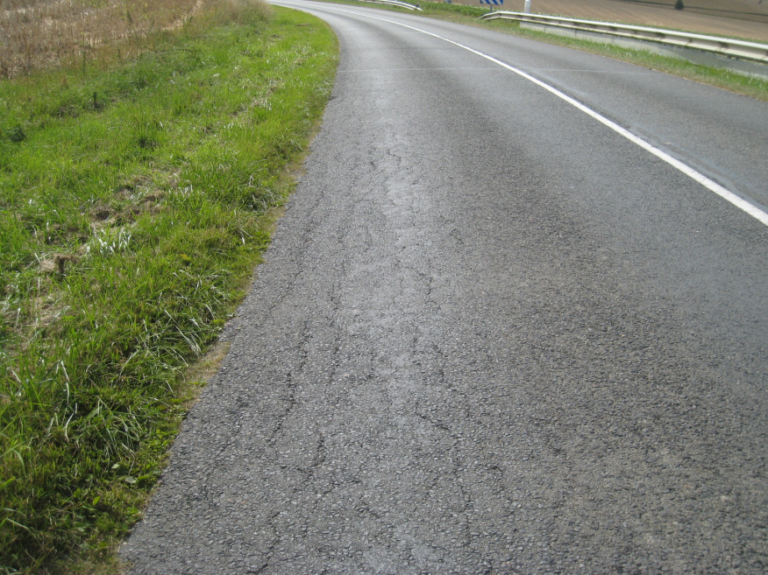
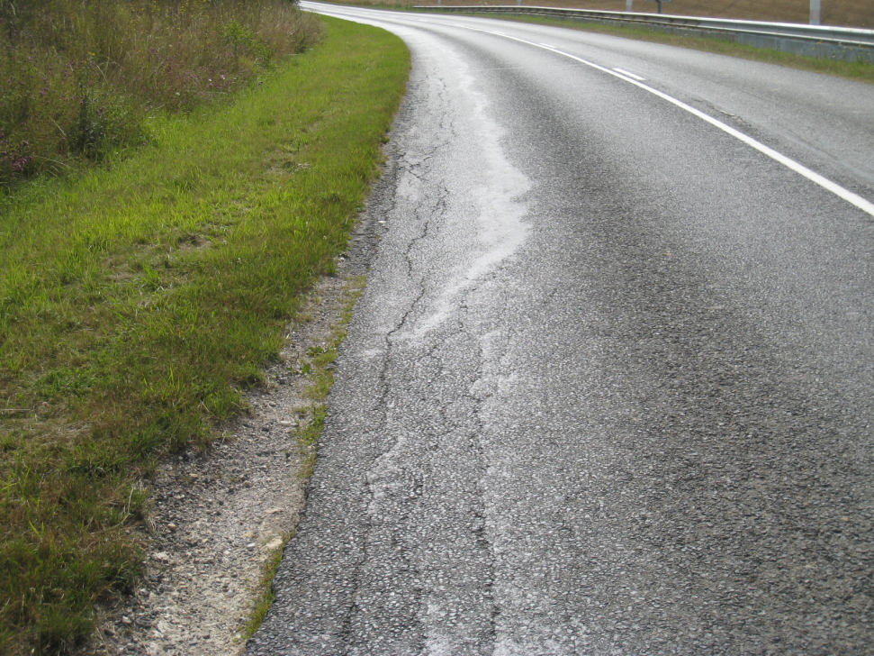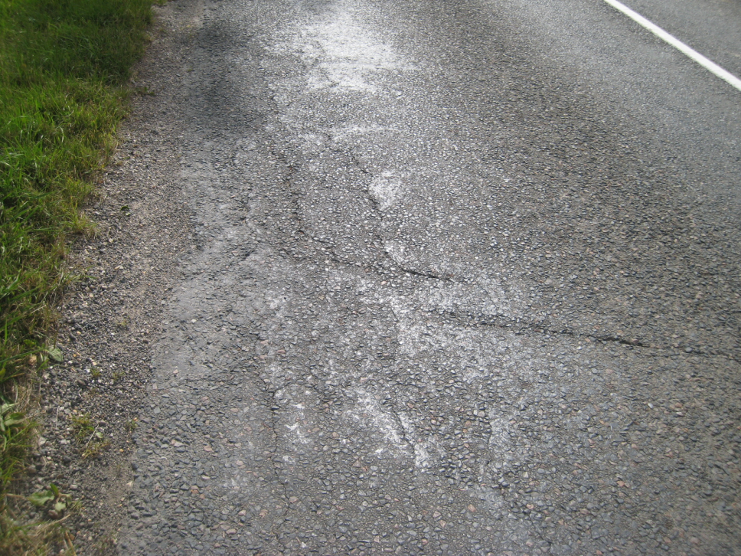
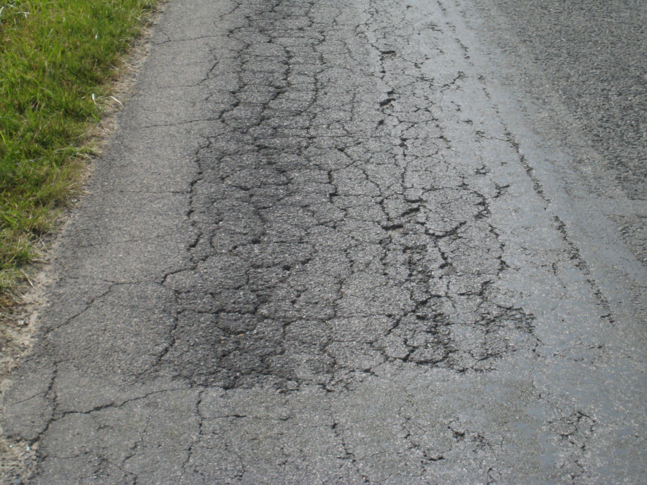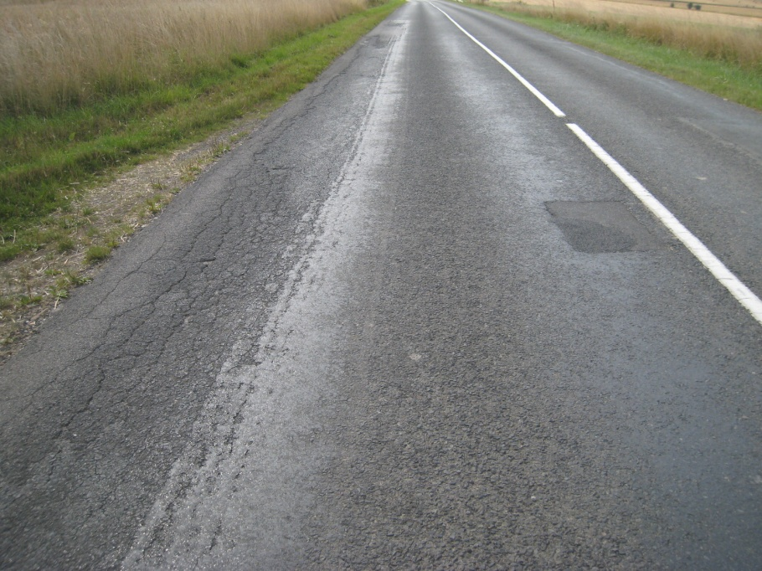
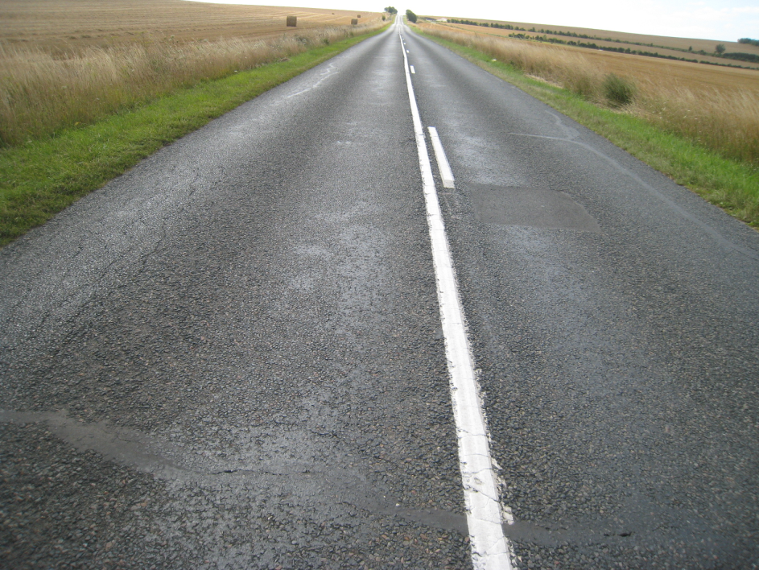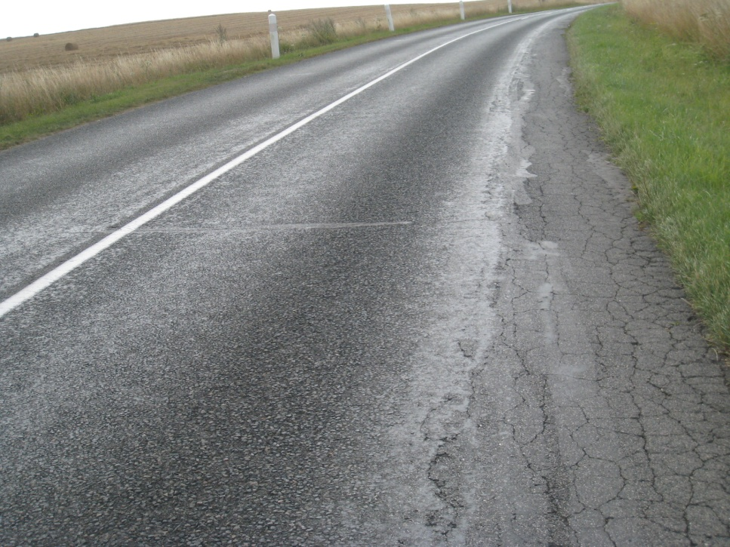
  - Présentation
- Section située hors agglomération
- Chaussée à 2 voies renforcée et élargie en 1975
- Trafic : 2973 V/j dont 119 PL par sens
- Largeur actuelle : 6,50 m
- Dégradations en rive apparues depuis 2010
- Assainissement : dérasement ponctuel des accotements herbeux, présence de fossés
  - Investigations réalisées
- Schéma itinéraire :
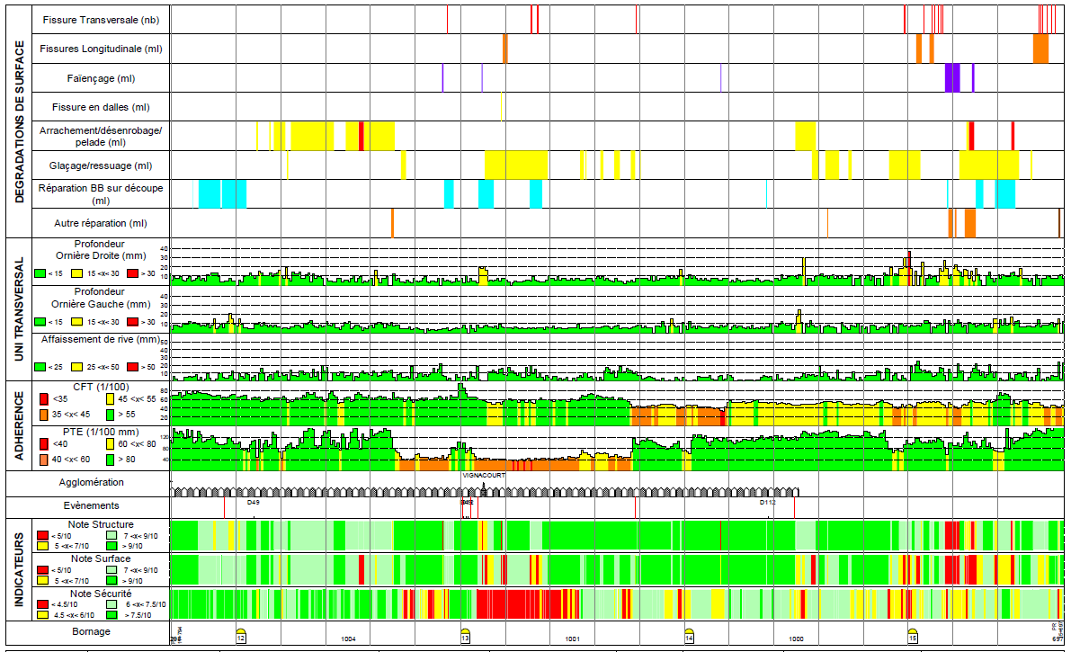
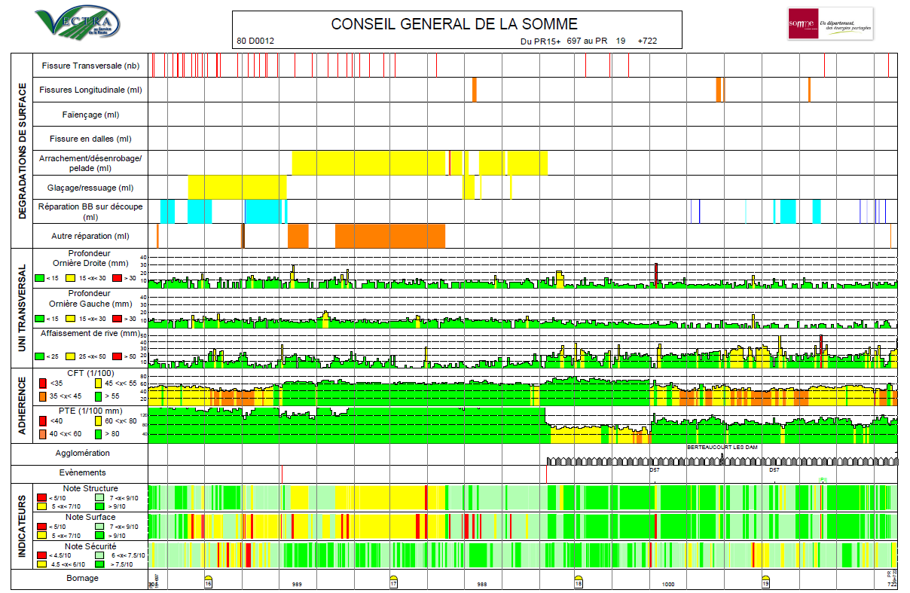
- Déflexion effectuée à la poutre BenkelMan en mars 2016 sur les carottes :
 | Valeur en axe | Valeur en rive
C1 | 29/100 | 41/100
C2 | 71/100 | 86/100
C3 | 47/100 | 79/100
C4 | 6/100 | 28/100
C5 | 39/100 | 57/100
C6 | 28/100 | 53/100
C7 | 35/100 | 70/100

- 7 carottages réalisés : Dans ERASMUS, positionnement des carottes dans le profil en travers :
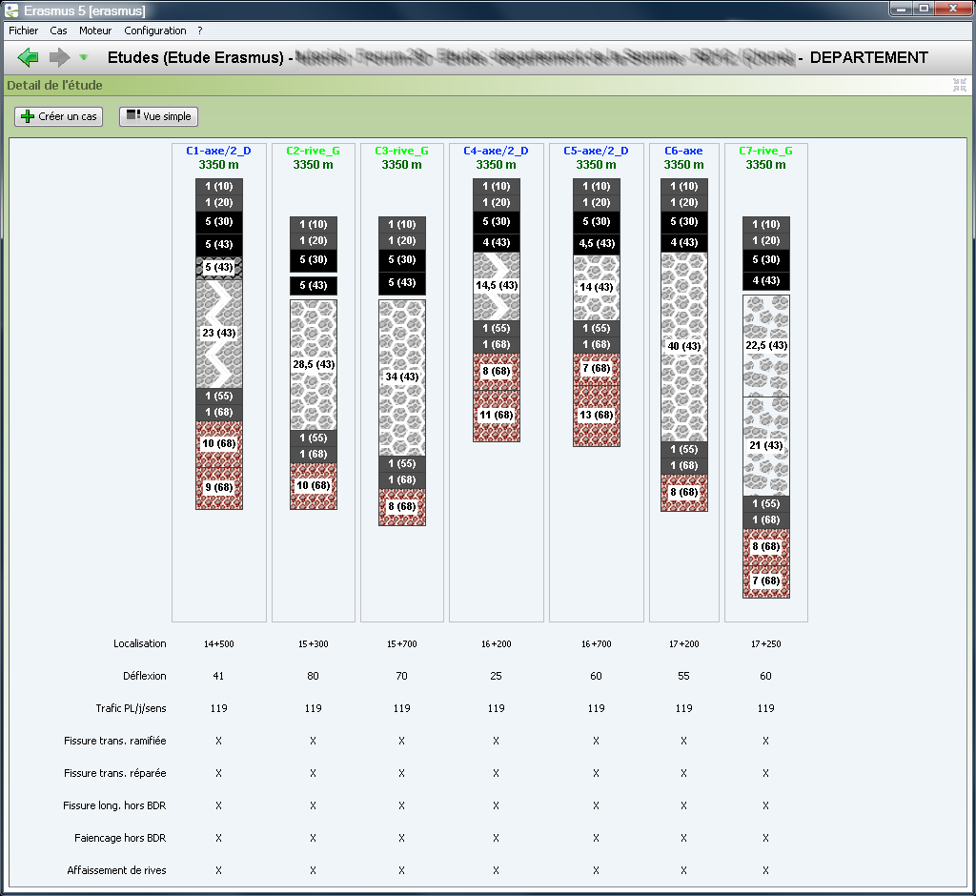
- Diagnostics ERASMUS :
Sur C2 :
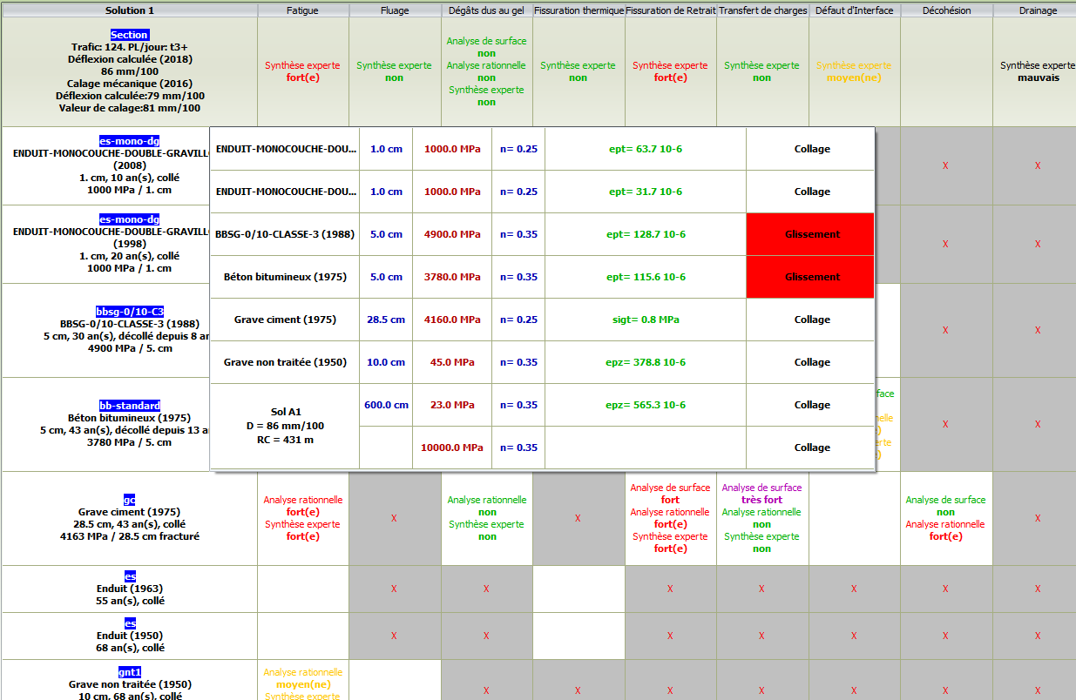
Sur C3 :
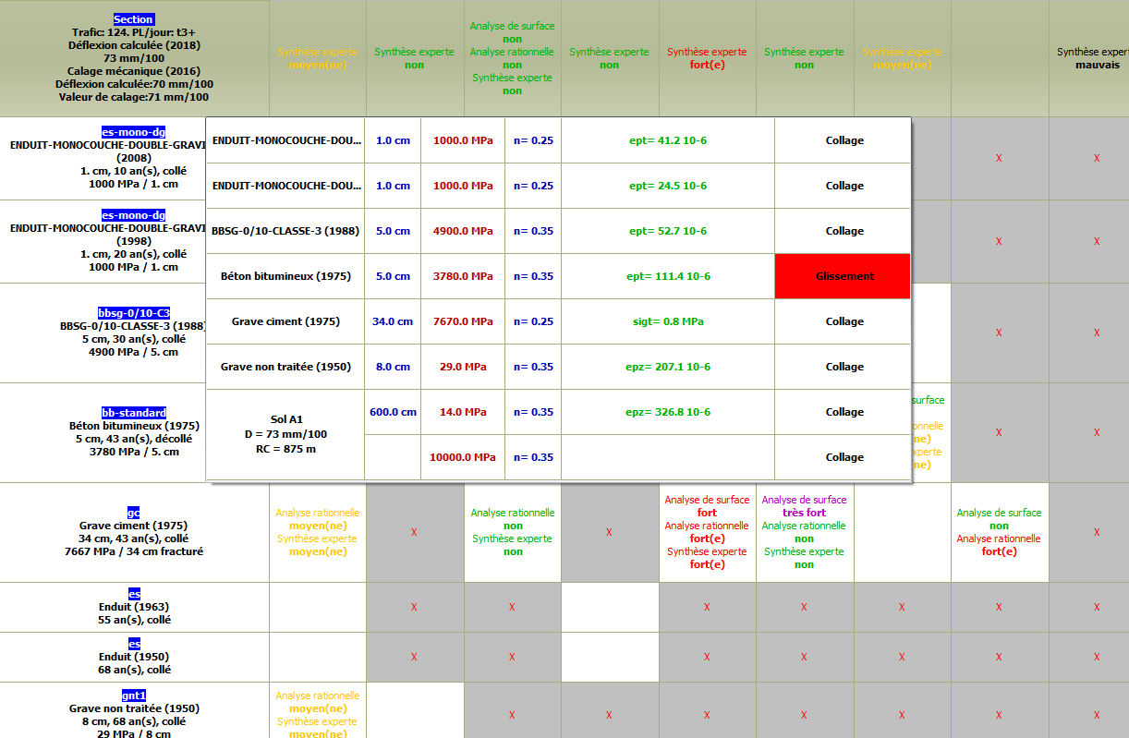
Sur C5 :
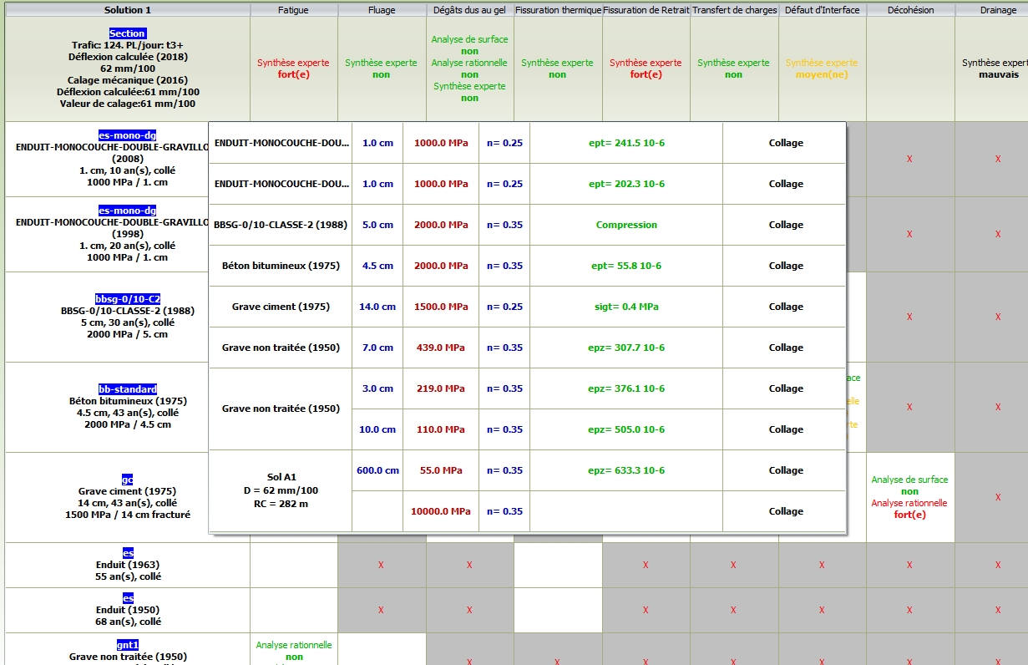

La section globale ERASMUS
- Les panneaux sont renseignés aussi précisément que possible :
Le panneau Général :
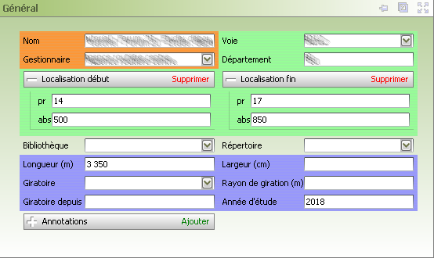
Le Climat :
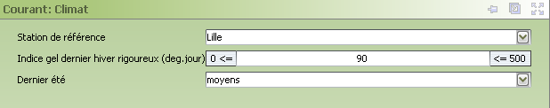
Le Trafic :
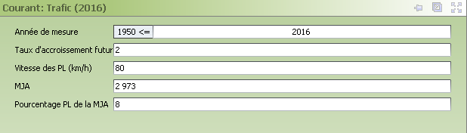
La Déflexion :
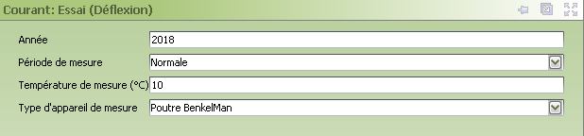
Le carottage :
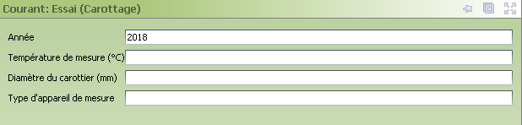
La Coupe transversale :
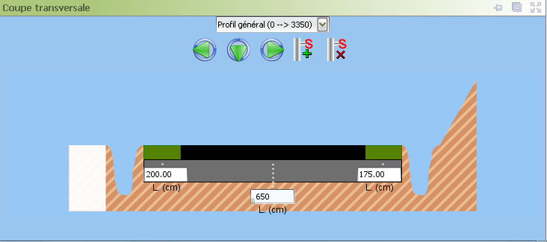
Le Cahier des charges :
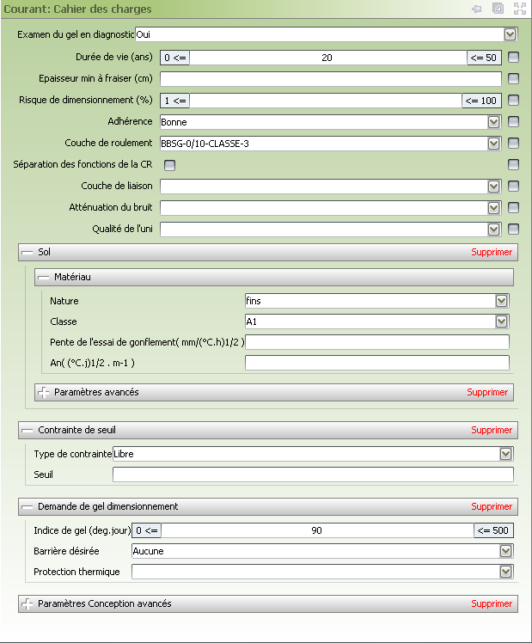

Les sections-témoins
- Les panneaux sont renseignés précisément en fonction de chacune des carottes :
Le panneau Général :
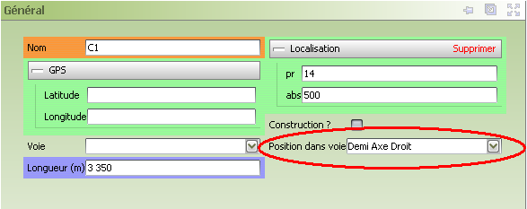
  - Avec en particulier la localisation de la carotte.
Le panneau Essais :
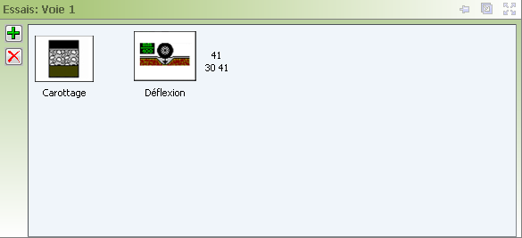
  - Avec la caractérisation de la Déflexion :
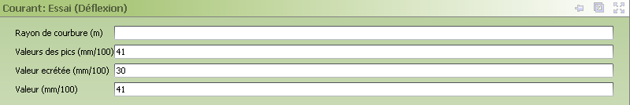
  - Et du Carottage :
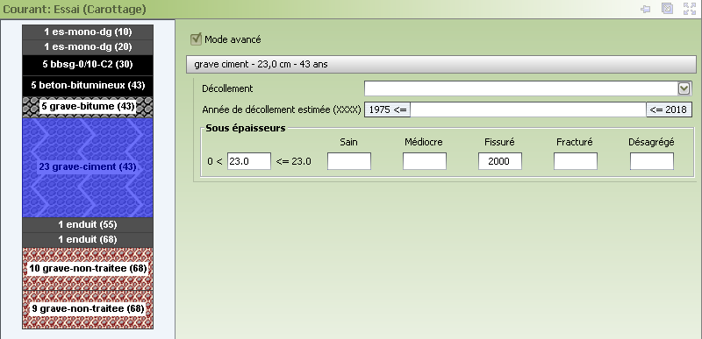
Le panneau Dégradations :
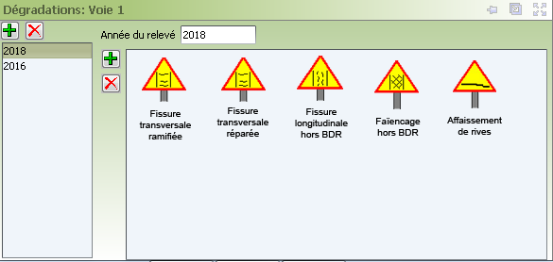
  - Avec notamment du Faïençage :
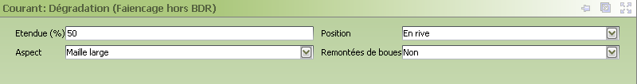
  - Et de l’Affaissement de rive :
Le panneau Structure :
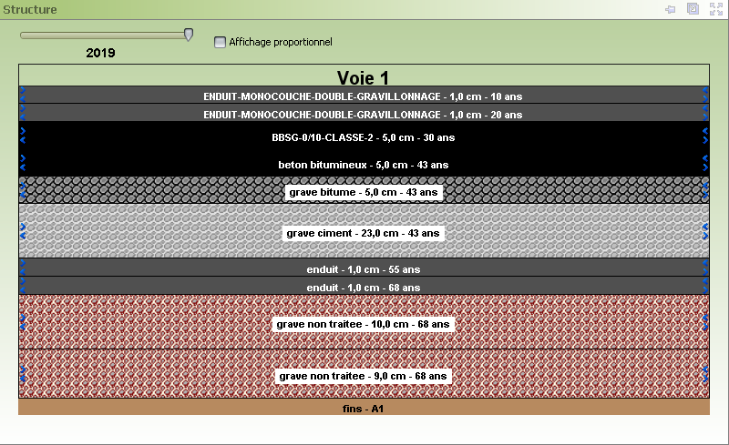
- La carotte C2 :
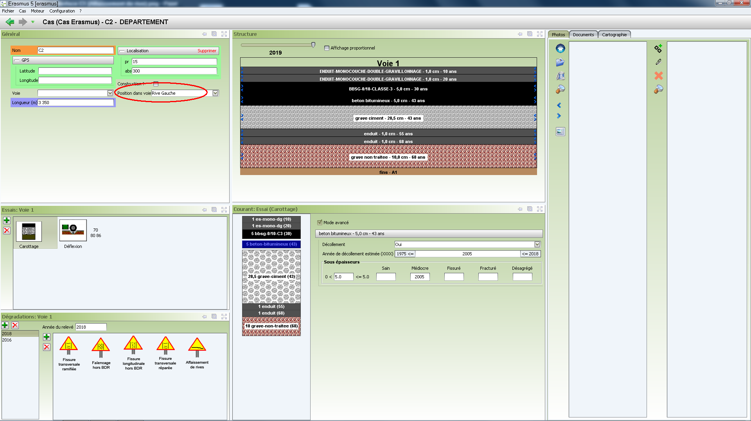
- La carotte C3 :
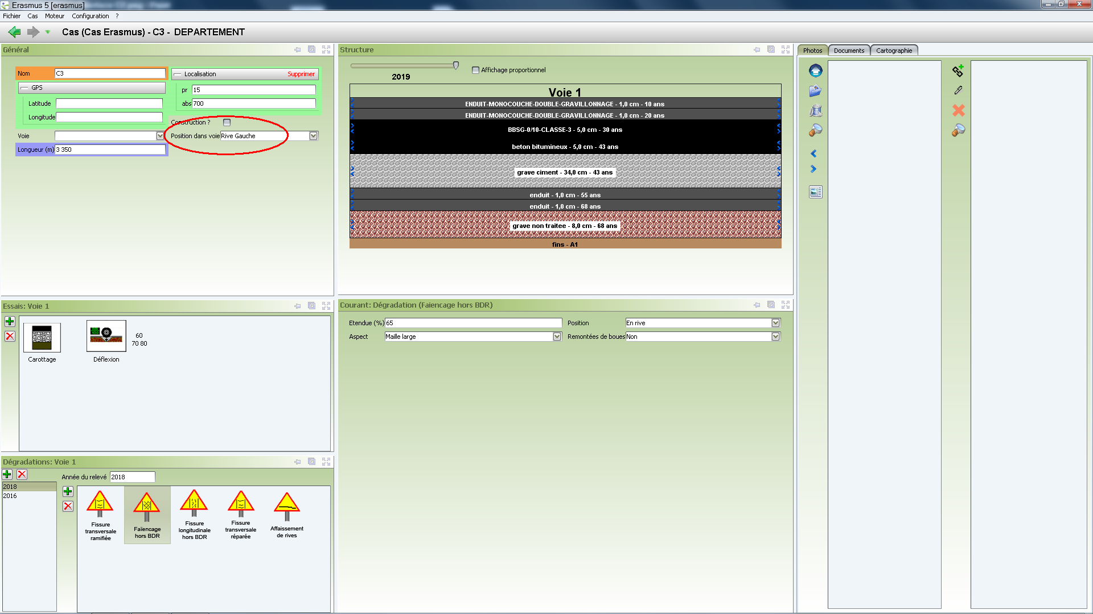
- La carotte C4 :
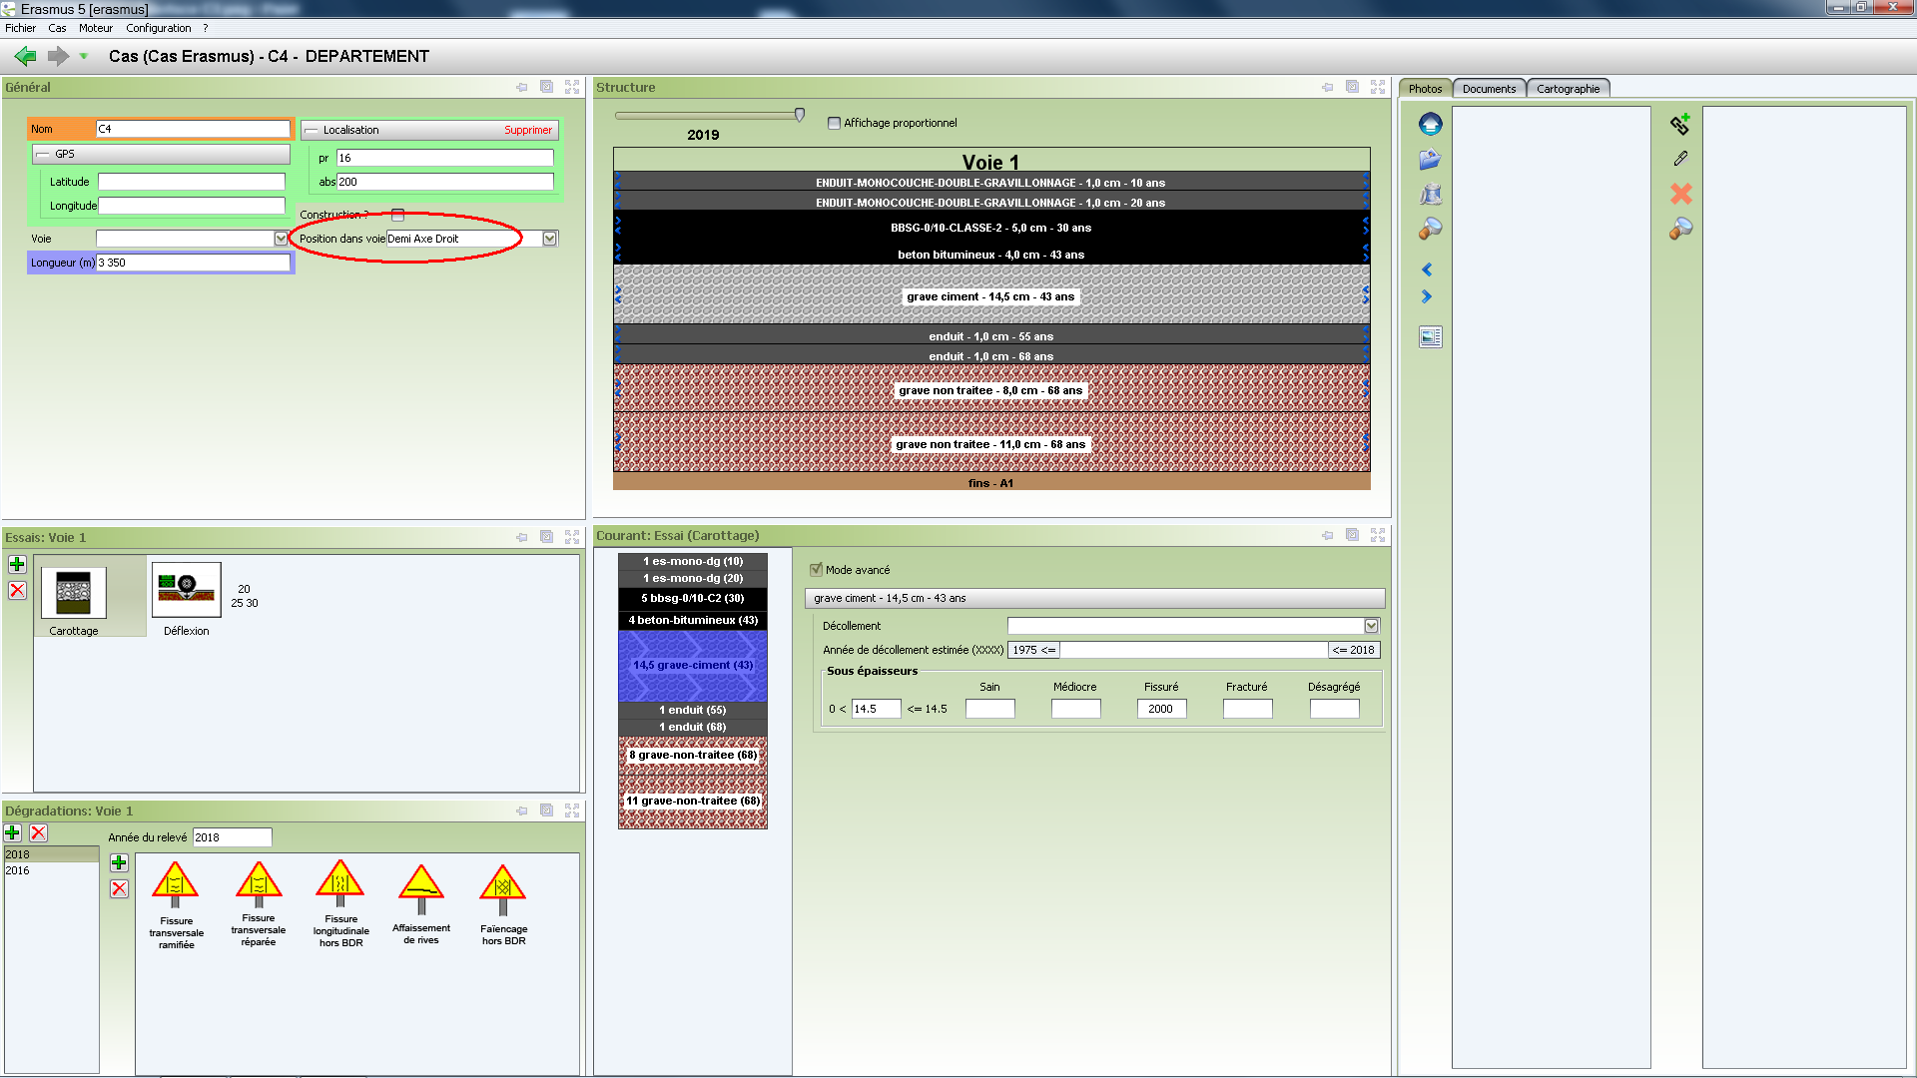
- La carotte C5 :
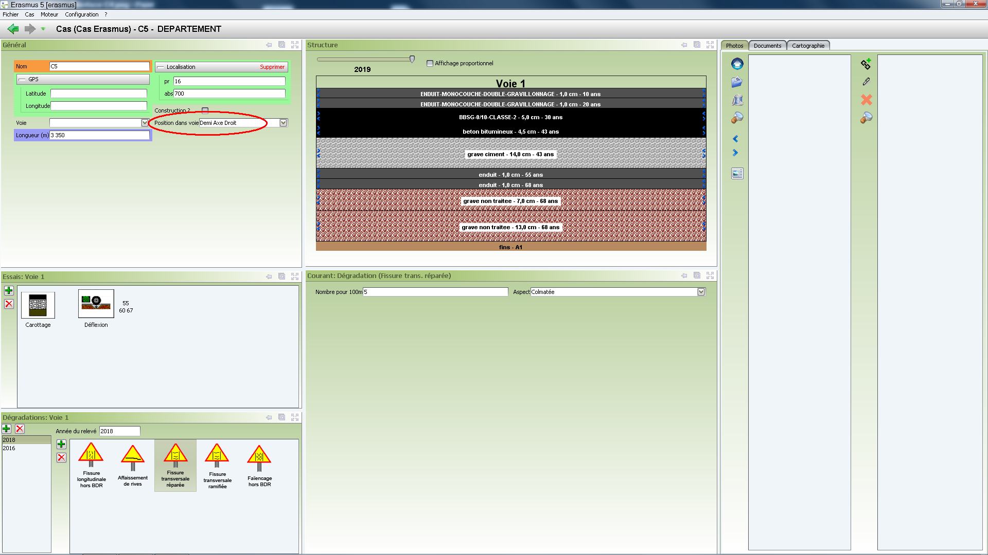
- La carotte C6 :
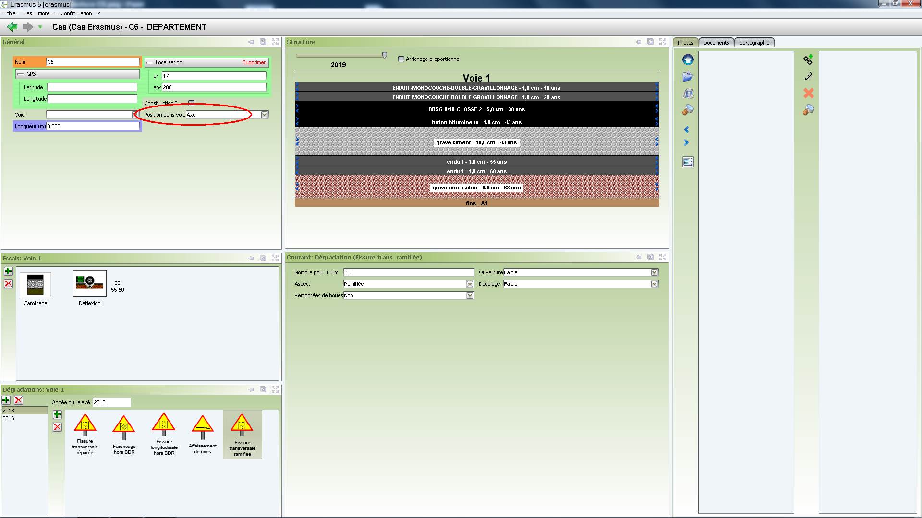
- La carotte C7 :
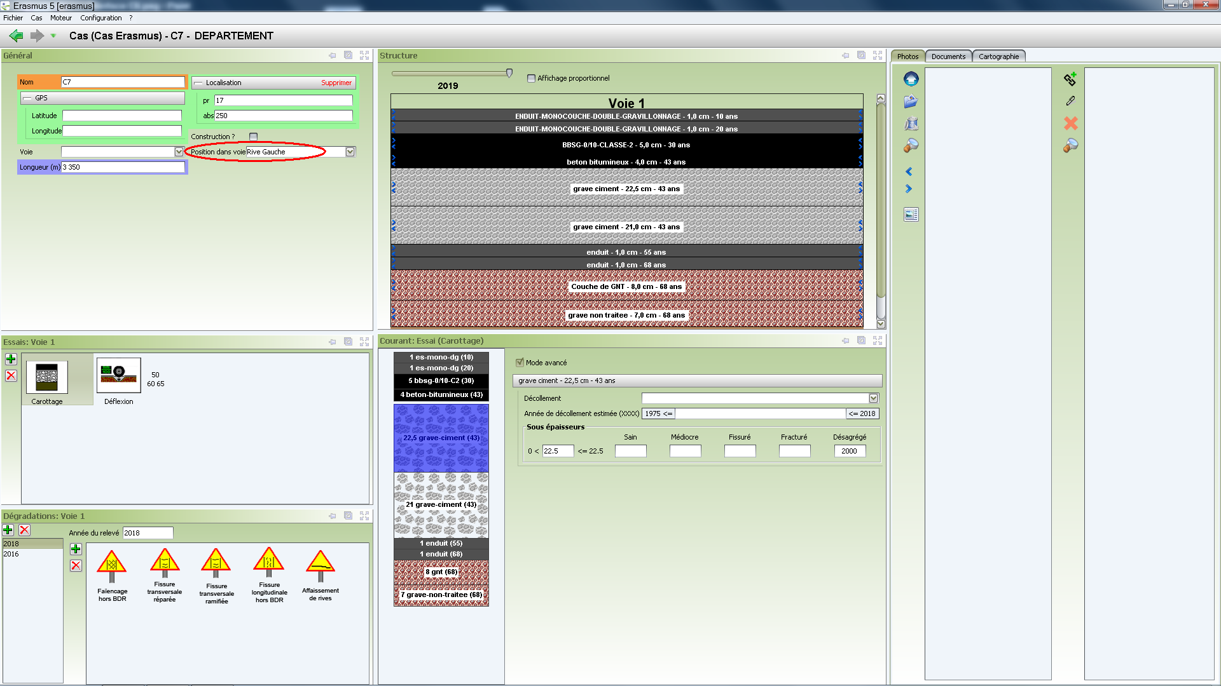
- Les 7 sections-témoins sont ainsi représentées dans l’interface de l’étude :
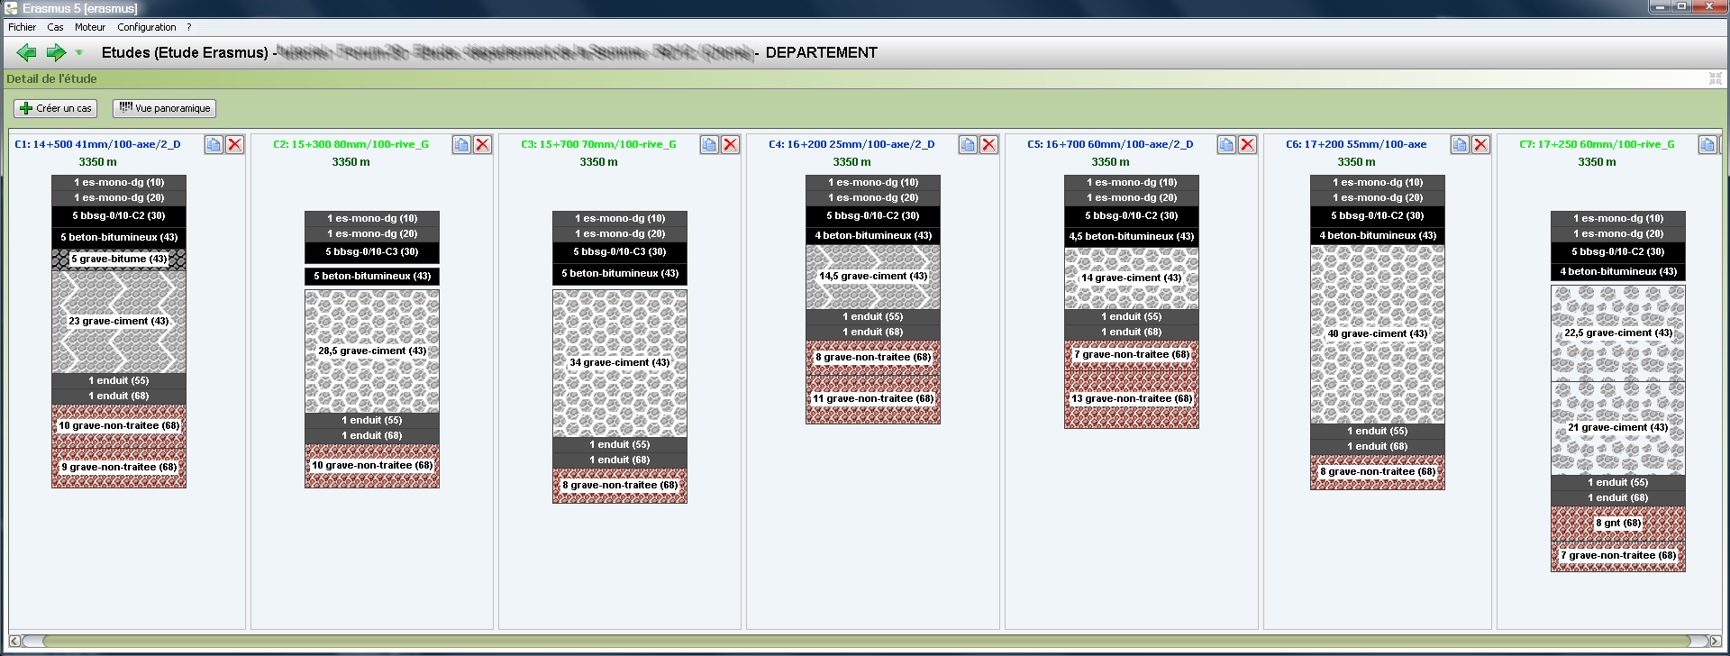
En vue simple
En vue panoramique

Traitement par ERASMUS
  - Description du cas
Le cas d’étude est composé de 7 sections-témoins :
Représentation de l’étude dans ERASMUS en vue panoramique
  - Traitement
Les dégradations en rive apparues depuis 2010 sur la totalité de l’itinéraire conduit à orienter ERASMUS vers des solutions de retraitement en place.
Le traitement de ce cas comprend deux phases ou plus :
- Ajouter dans la base de techniques et de prix les Enrobés de retraitement.
- Recherches de conceptions avec analyse d’étude.
  - Base de techniques et prix
- Enduits : Aucun enduit
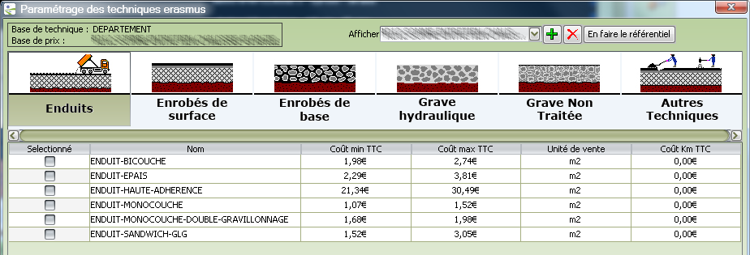
- Enrobés de surface : Un seul enrobé de surface – Pas de BB très mince
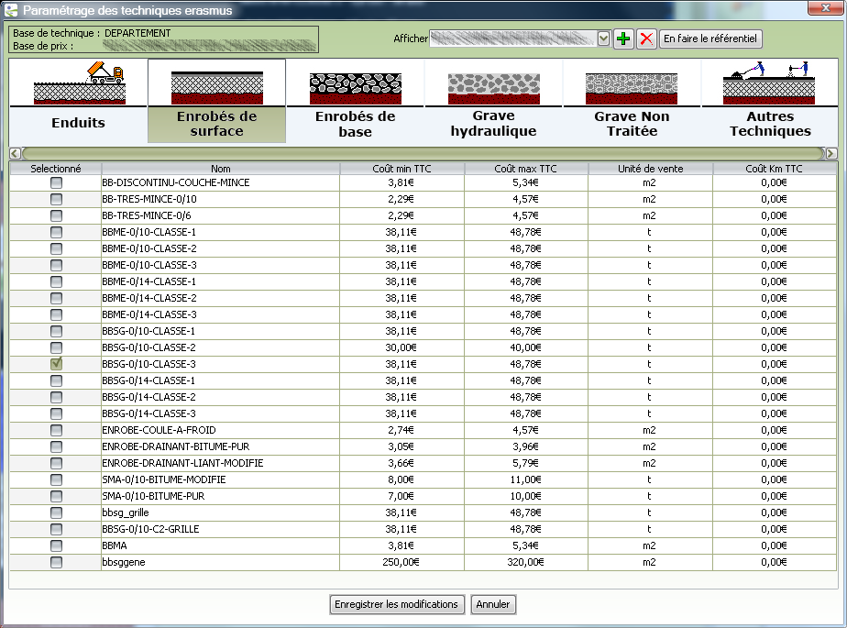
- Enrobés de base : Un GB classe 3 – Les techniques de retraitement en place
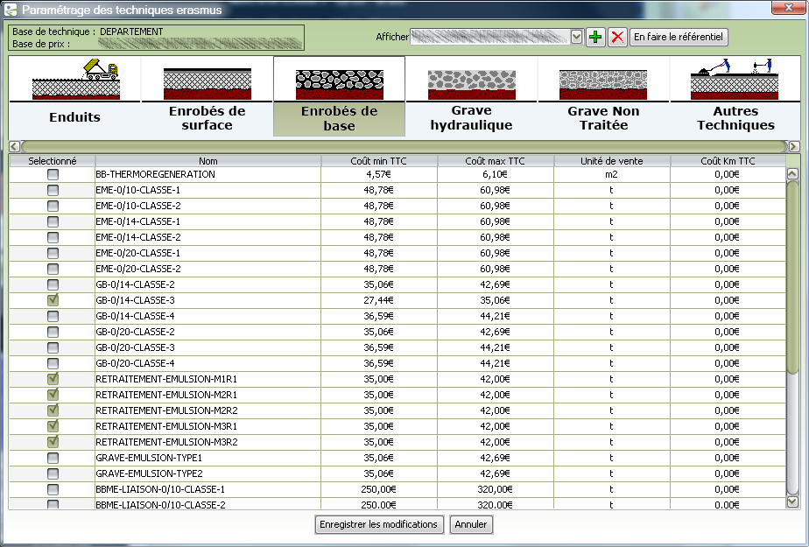
  - Résultats obtenus
- Recherche de conceptions par ERASMUS :
Recherche des conceptions par catégorie de matériaux :
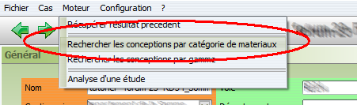
Ne pas définir de seuil :
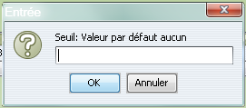
Recherche ERASMUS :
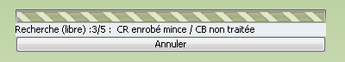
Demander l’analyse de l’étude :
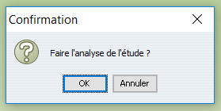
A l’issue de l’analyse de l’étude, 3 solutions de conception sont proposées par ERASMUS :
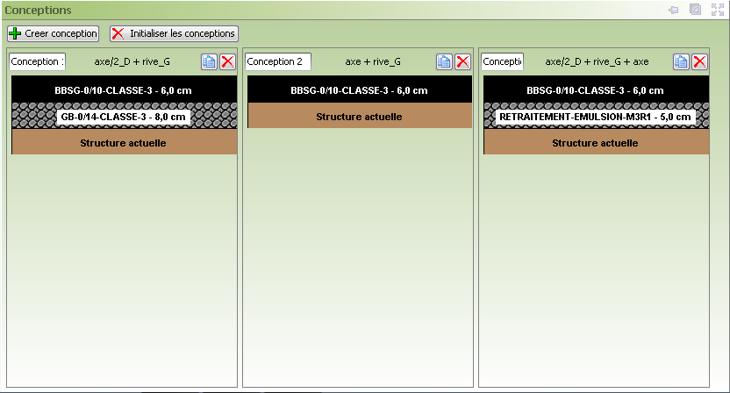
  - dont 2 conviennent sur toutes les carottes :
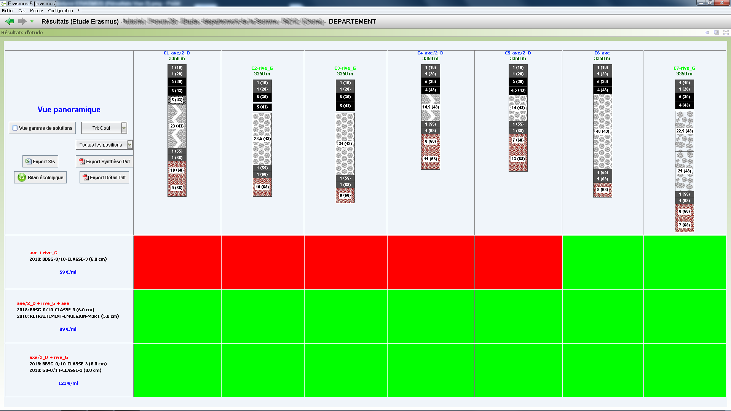
Solution 1 : 6 BBSG + Retraitement à l’émulsion sur 5 cm
Solution 2 : Fraisage + 6 BBSG + 8 GB

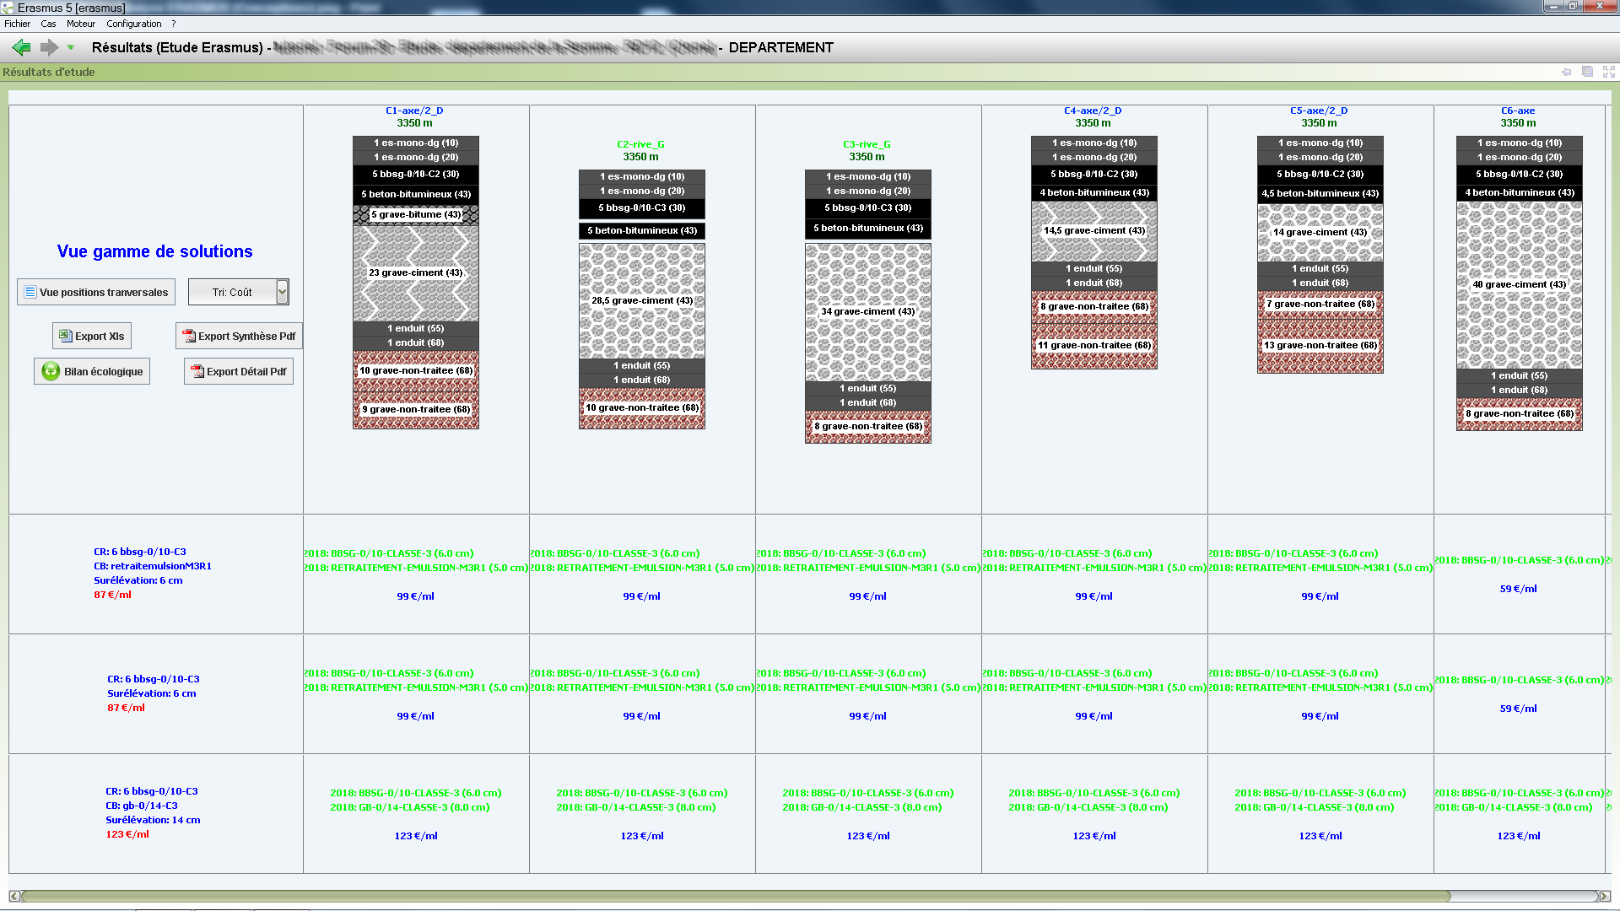
Vue par gamme de solutions
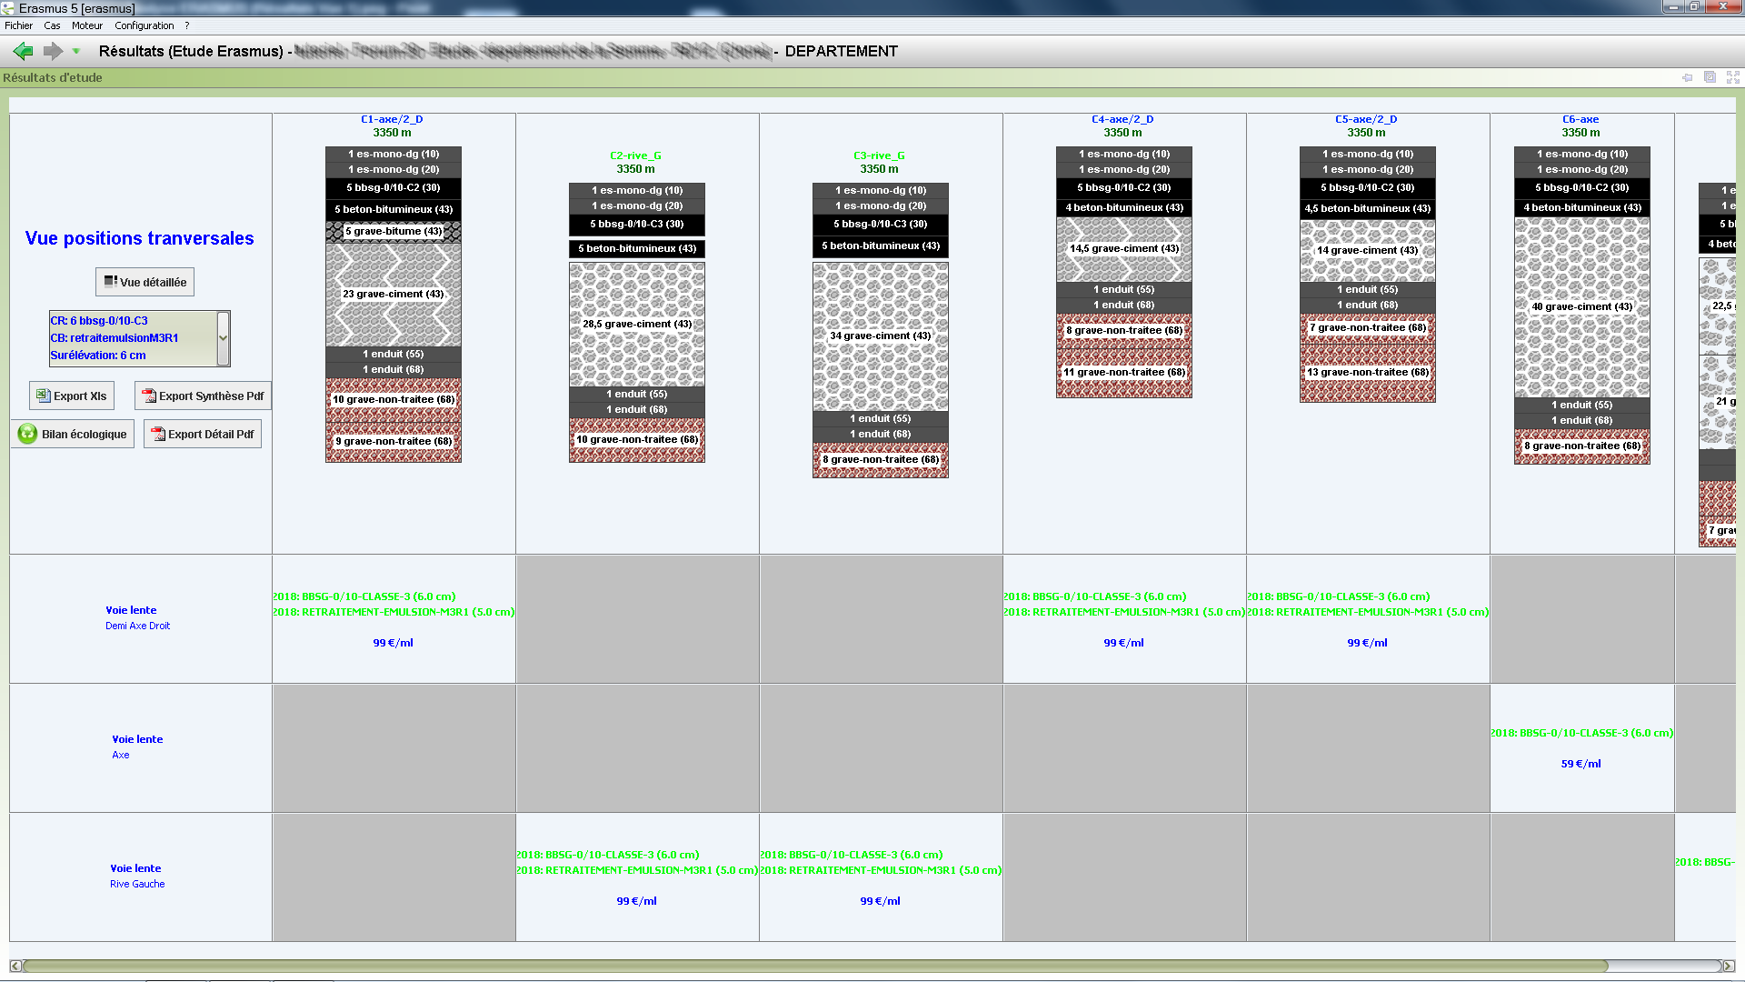
Vue par position transversale (Solution 1)
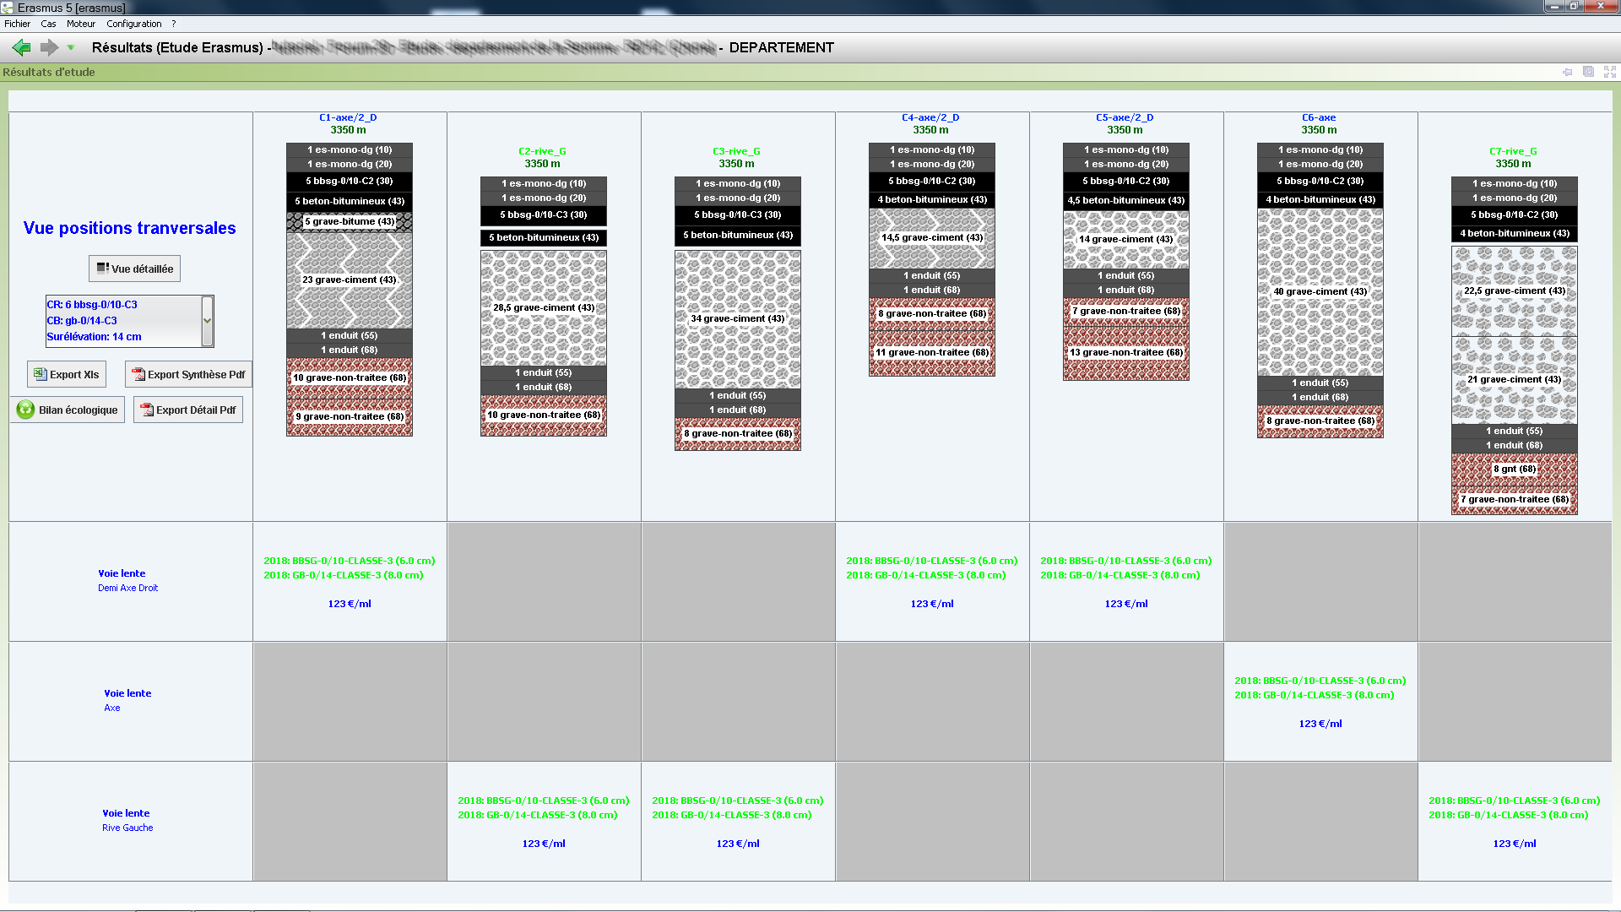
Vue par position transversale (Solution 2)
  - Solution proposée
- Choix de la solution : Retraitement à l’émulsion de bitume et BBSG
Inclure dans le marché de travaux un curage de l’ensemble des fossés
Une visite de la section est à programmer pour vérifier l’évolution des dégradations des rives de chaussée
- Avantages de la solution choisie :
Le calcul de la durée de vie est très supérieur au cahier des charges
Solution qui réduit le nombre d’interfaces existantes
Solution qui devrait permettre de ne plus revoir apparaître de fissures transversales
Solution très économe en matériaux d’apport
Faibles travaux de remise à niveau des accotements
- Inconvénients de la solution choisie :
Solution à réaliser de mai à début septembre
Solution qui nécessite une neutralisation de la zone de travaux et une durée de déviation plus importante (murissement 15 à 20 jours)
Attention particulière à porter sur l’APL après retraitement, avant mise en œuvre de la couche de roulement

